CAFR2 ПОДШЛЕМНИК ОГНЕСТОЙКИЙ
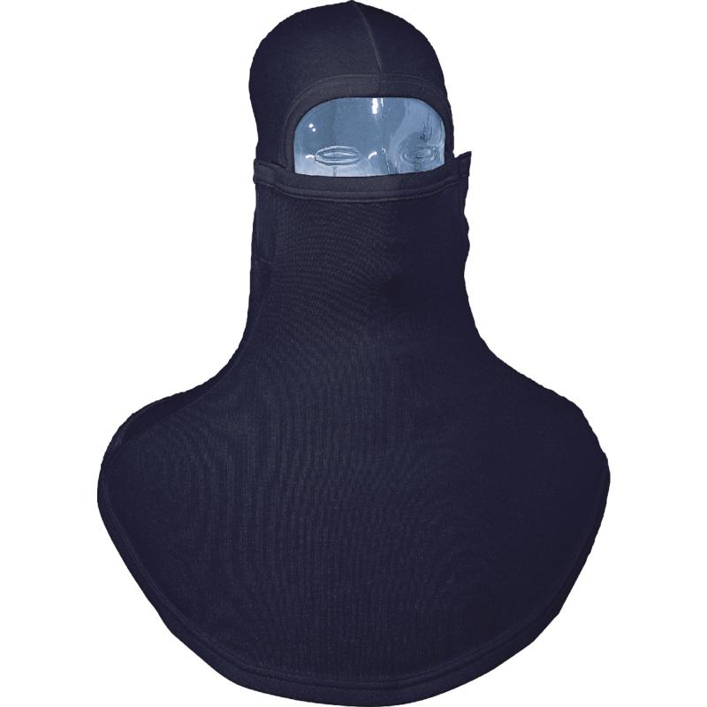

Цвет: темно-синий
Размер: один размер
СПЕЦИФИКАЦИЯ
Подшлемник с огнестойкими и антистатическими свойствами. Подшлемник в форме "балаклавы" с широким нагрудником, с овальной прорезью для глаз, полностью закрывающий голову, шею, лоб, лицо (кроме глаз), плечи. Боковой разрез в нижней левой части лица с клапаном на липучке.
Материал: трикотаж, 50% арамидная ткань, 48% вискоза, 2% антистатические волокна, плотность - 200 гр/кв.м.
ОСНОВНЫЕ ПРЕИМУЩЕСТВА ТОВАРА ДЛЯ ПОЛЬЗОВАТЕЛЯ

